# КИЇВСЬКИЙ НАЦІОНАЛЬНИЙ УНІВЕРСИТЕТ імені ТАРАСА ШЕВЧЕНКА



## ФАКУЛЬТЕТ ІНФОРМАЦІЙНИХ ТЕХНОЛОГІЙ

**Кафедра прикладних інформаційних систем**

**Звіт до лабораторної роботи №7-8**

# з курсу

**«Комп’ютерні мережі та системи»**

*Студента 2 курсу*

*групи ПП-21 спеціальності 122 «Комп'ютерні науки» ОП «Прикладне програмування»*

%username%

*Викладач:*

Сайко В.Г.

## Київ – 202

**1.Назва роботи**

Налаштування активного мережевого обладнання на прикладі комутатора

1. **Тема роботи**

Налаштування активного мережевого обладнання на прикладі комутатора

1. **Мета роботи**

Ознайомитись із принципами функціонування комутатора та особливостями його будови. Навчитись проводити налаштування комутатора для коректної роботи мережі.

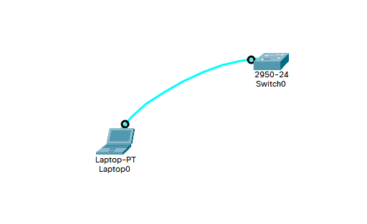

Встановлення з’єднення

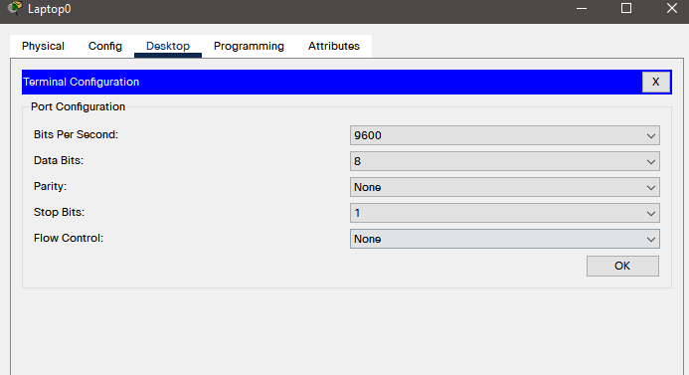

Конфігурація лептопу

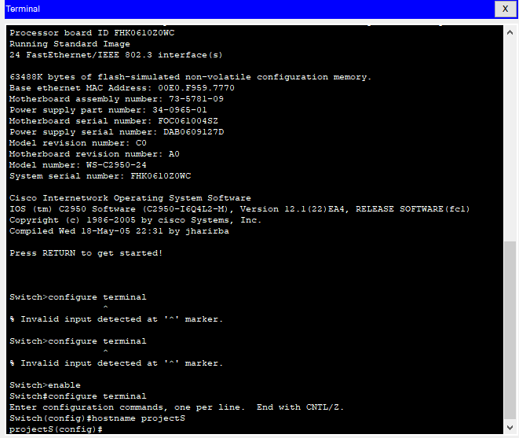

Налаштування імені

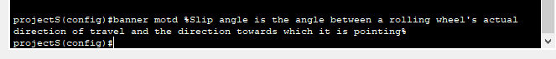

Налаштування банеру

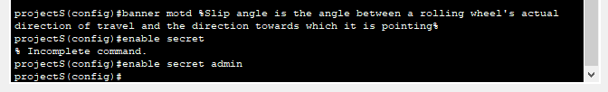

Встановлення паролю

Cтворення схеми

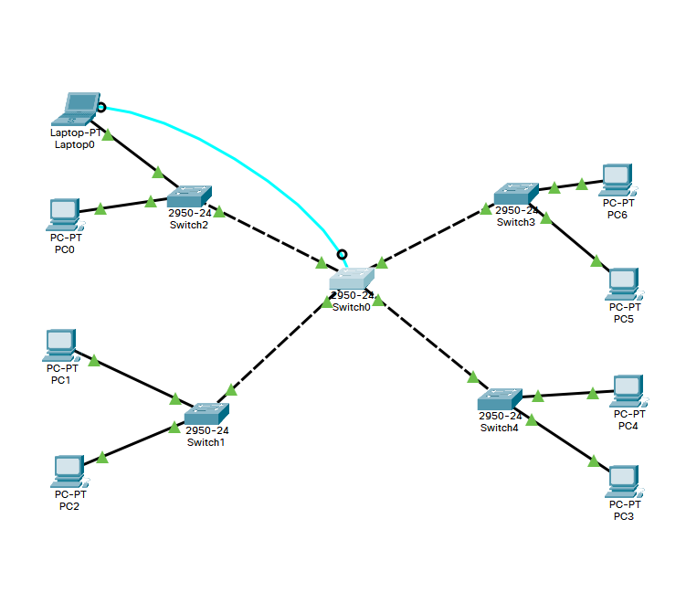

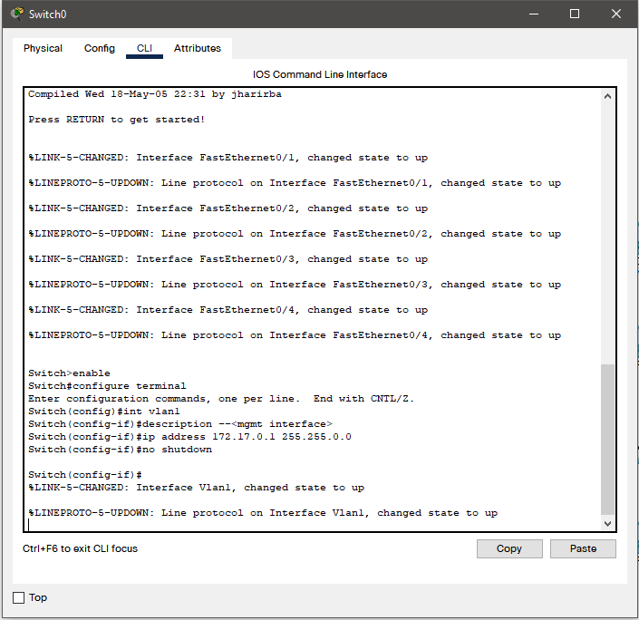

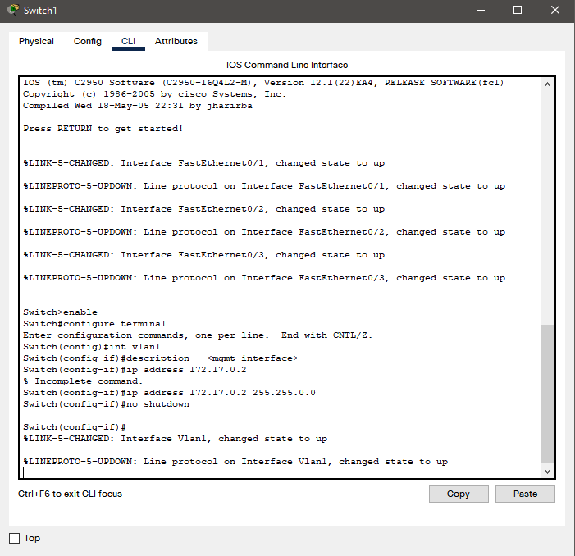

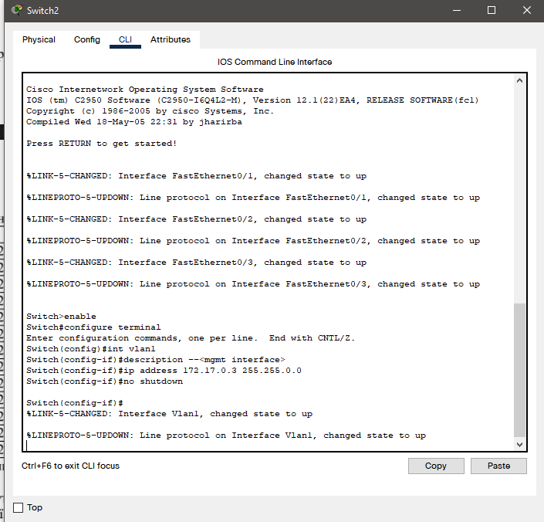

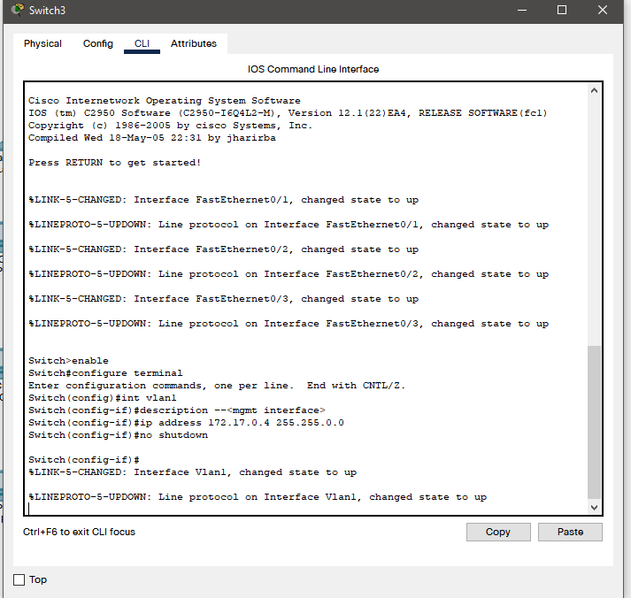

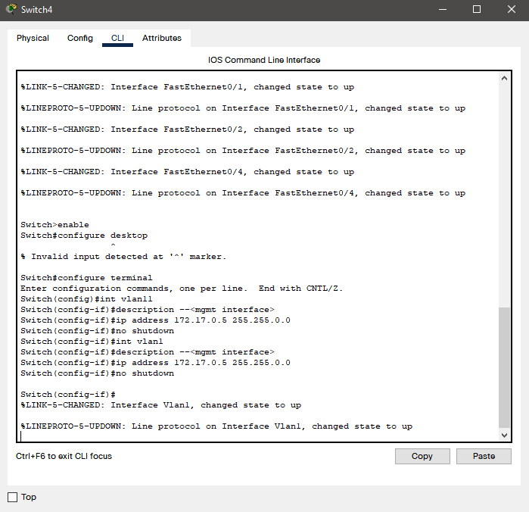

Налаштування комутаторів

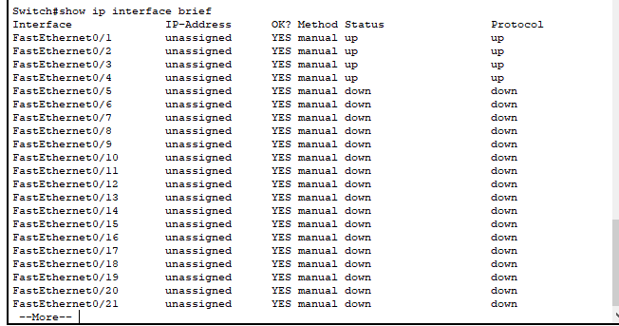

show ip interface brief

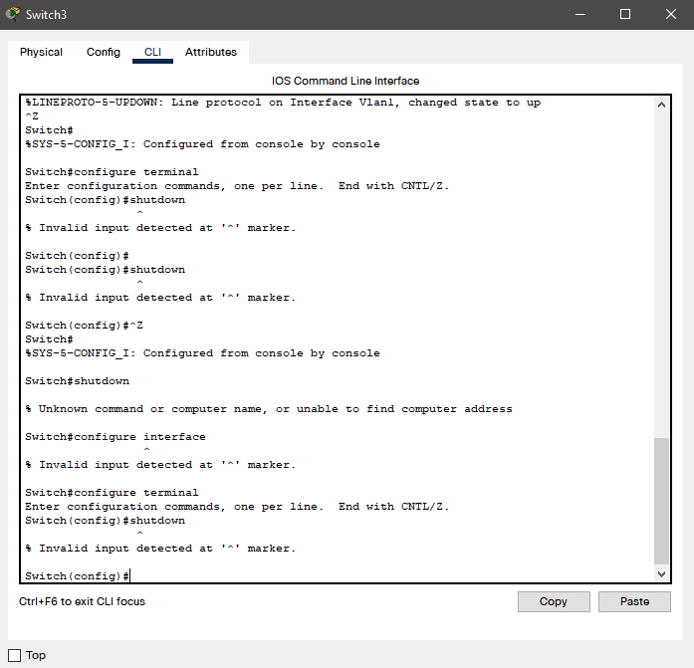

Shutdown

Контрольні запитання

Що відносять до активного мережевого обладнання?

Це устаткування, що має певні «інтелектуальні» можливості. Тобто маршрутизатор і комутатор, які є активним мережним устаткуванням. Повторювач (репітер) і концентратор (хаб) не є АМО, оскільки він тільки повторює сигнал для збільшення відстані з'єднання або топологічного розгалуження і нічого «інтелектуального» собою не являють. Але керовані комутатори відносяться до активного мережного обладнання, так як можуть бути наділені певними «інтелектуальними властивостями».

Протокол Token Ring

Token ring (англ. «маркерне кільце») — архітектура мереж з кільцевою логічною топологією і детермінованим методом доступу, заснованому на передачі маркера.

Основні принципи технології FDDI

Високошвидкісні мережі з методом доступу із передачею маркера на основі оптоволокна. Забезпечує зв'язок між мережами різних типів, може використовуватись в MAN, але має обмеження на довжину кільця (не більше 100 км). Виступає в ролі магістральної мережі, до якої можуть підключатись інші менш продуктивні мережі.

Функціональна структура комутатора

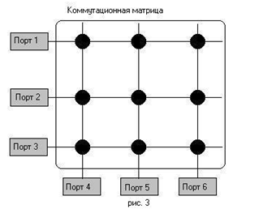

Коммутатори з комунікаційною матрицею за рахунок паралельної обробки дозволяють портам взаємодіяти швидше. Однак число портів обмежено, так як складність реалізації комутатора зростає пропорційно квадрату числа портів.

Принцип роботи комутатора

Принцип роботи комутатора подібний до роботи мосту. Він базується на алгоритмі прозорого моста ІЕЕЕ 802.1D. Для того, щоб передавати кадри, комутатор (світч) використовує таблицю комутації. До включення комутатора, записи в таблиці відсутні.

На якому рівні моделі OSI працює комутатор?

На канальному

Які параметри необхідно налаштувати для коректної роботи комутатора у мережі?

IP, маску підмережі

Приклади використання комутатора

Мережа з одним сервером, мережа з розподіленою магістраллю, стягнута в точку на комутаторі магістраль

1. **Висновки**

В результаті виконання даної лабораторної роботи я ознайомився з принципами функціонування комутатора та особливостями його будови. Навчився проводити налаштування комутатора для коректної роботи мережі. Вважаю дану лабораторну роботу виконаною в повному обсязі.